Gleitsch.einl. m. Körn. 18300 mm 2511/23 Kunststoff mit Körnung schwarz-gelb mm mit Körnung
Küberit Profile Systems

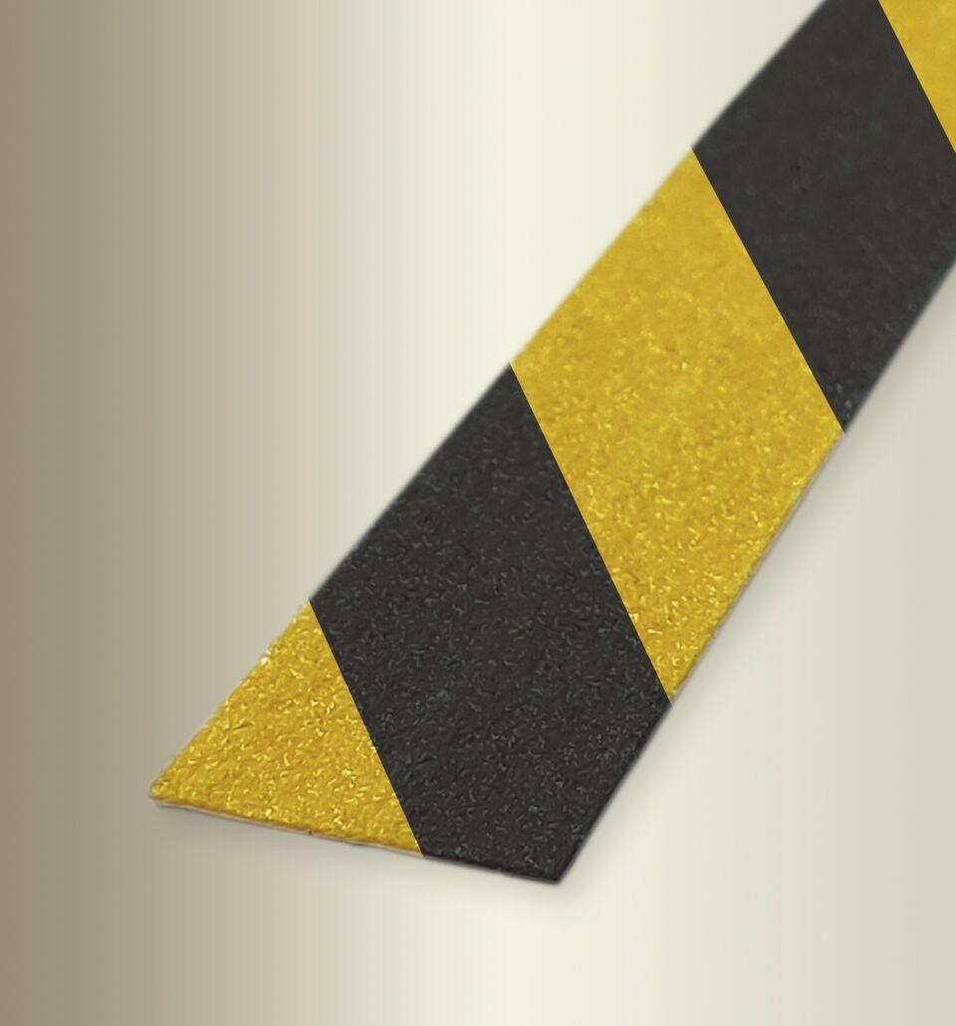Eigenschaften
GTIN:
4019907322265
HAN:
11453088
Bewertungsgruppe Rutschgefahr
R 13
Farbton
gelb, schwarz
Oberfläche
gekörnt
Werkstoff
Kunststoff
Breite (mm)
23,00
Länge (mm)
18.300,00
Befestigung
selbstklebend
Farbtonbezeichnung Hersteller
GM10 schwarz-gelb

